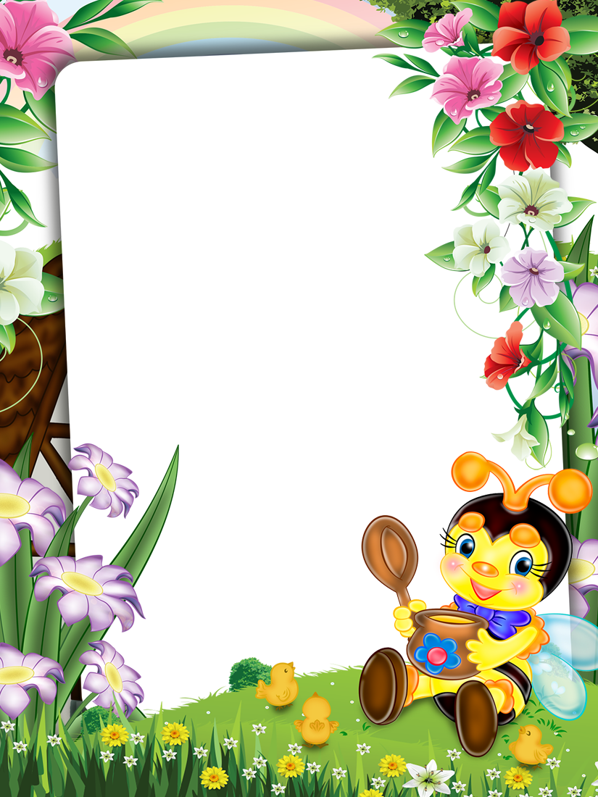

**Утверждаю:**

**Заведующий МБДОУ ЦРР ДС № 51**

**________________ (Е.Ю.Малахова)**

**«____» ________ 20__ год**

**Музыкальный руководитель**

**Карачева Елена Ивановна**

2021

**«АПТЕКА   
ТЕТУШКИ ПЧЕЛЫ»**

**Осенний праздник**

**для детей старшей группы**

**Осенний праздник**

**для детей старшей группы**

**«АПТЕКА ТЕТУШКИ ПЧЕЛЫ»**

**Цель:**

Создание условий для формирования социально-личностных качеств детей старшего дошкольного возраста через включение их в различные виды деятельности.

**Задачи:**

* Развивать музыкальные способности, творческое мышление и воображение, память старших дошкольников.
* Развивать у дошкольников творческую самостоятельность, выразительность речевых и пантомимических действий через разные виды музыкальной деятельности.
* Развивать коммуникативные навыки посредством совместного творчества дошкольников как со сверстниками, так и с детьми младшего и среднего возраста, а также со взрослыми.
* Формировать всесторонне развитую, целостную личность.
* Формировать у детей старшего дошкольного возраста морально –

этические нормы поведения.

**РЕПЕРТУАР**:

1.Песня «Что случилось?»

2.Танец с листьями

3.Танец «Ягодки-кокетки»

4.Танец петушков

5.Оркестр «Оркестр для осени»

6.Песня «Осень-проказница»

7.Игра «Яблоко передавайте»

8.Хоровод осенний

*Под музыку в зал заходят дети*

**Ведущая**: Сегодня праздник в зале нашем   
И потому, он так украшен!  
А за окошком – листопад,  
Он стелет коврик для ребят…  
Дождь, песенку свою поет,  
О том, что Осень к нам идет!  
Об Осени, стихи мы знаем,  
И с радостью, их прочитаем!

**1**.Осень в город невидимкой,  
 Потихонечку вошла,  
 И волшебную палитру,  
 С собой в город принесла.

**2.**Краской красною рябины,  
 Разукрасила в садах,  
 Брызги алые калины,  
 Разбросала на кустах

**3**.Жёлтой разрисует Осень  
 Тополя, ольху, березки.  
 Серой краской дождик льётся,   
 Солнце золотом смеётся.

**4**.Клён оранжевый стоит,

И как будто говорит:  
 "Посмотрите же вокруг -   
 Всё преобразилось вдруг!"

**5**.Опустила Осень кисти,  
 И глядит по сторонам.  
 Яркий, добрый, разноцветный  
 Праздник подарила нам!

**ПЕСНЯ «ЧТО СЛУЧИЛОСЬ»**

**1.**Листья жёлтые в саду

Ветер подметает

Это только раз в году

Осенью бывает

**2.**Листья с веток облетают,

Словно дождик золотой

Это осень расписная

Радует нас красотой

**Ведущая**: В нашем зале мы устроим настоящий листопад.

Пусть закружатся листочки и летят, летят, летят.

**ТАНЕЦ С ЛИСТЬЯМИ**

**Ведущая**: Осень щедрая пора, Ее любит детвора!  
Осень может для ребят,  
Даже сказку рассказать  
Приготовьте, детки, уши,  
Чтобы сказочку послушать…  
На пригорке избушка стояла,  
В той избушке Пчела проживала ...

*Под музыку выходит Пчела*

**Пчела:** Рада всех вас повидать!  
 Тетей Майей меня звать!  
**Ведущая:** Здравствуй, Пчелка, столько меда  
 Собрала ты для народа!  
 Летом ты не отдыхала -  
 С утра до ночи летала,  
 Нынче, осень на дворе,  
 Отдыхать пора тебе!  
**Пчела:** Хоть потрудилась я на славу –  
 На отдых не имею права!   
 Ведь знают все, обычно осень  
 Дожди и холод нам приносит  
 От сырости и непогод  
 Хворает часто наш народ …  
 Поэтому, я бы хотела,  
 Заняться вновь полезным делом –  
 Аптеку буду открывать,  
 Больным лекарства раздавать!  
 Повешу надпись у окна,  
 Пусть будет всем она видна!

*Вешает на домик надпись «Аптека»*

Кто заболел, сюда идите,  
 Лекарство нужное возьмите!

**Ведущая:** А вот и первый больной спешит ...  
*Под музыку входит мальчик - Петушок, шея и рот замотаны шарфом*  
**Ведущая**: Что, Петя, у тебя болит? *(Петушок в ответ «кашляет»)*  
**Пчелка:** (*растерянно)* Но Петя нам не отвечает,  
 Лишь громко кашлять начинает ...  
**Пчела**: При боли в горле, и ангине  
 Помогут ягоды малины

Хоть, ягодки те небольшие,  
 Зато, полезные какие!

*(Выходят девочки-Малинки, читают стихи)*

Стихи:

1. Зеленый куст – это наш дом

Так хорошо жилось нам в нем!

2. Нас солнце лучиками грело,

Чтоб поскорее мы созрели!

3. Теперь, наш вкус и аромат,

Отведать каждый будет рад!

4. Мы сочные, большие стали -

На кустике нам места мало!

**ТАНЕЦ «ЯГОДКИ-КОКЕТКИ»**

**Пчела**: Чтобы победить недуг -  
 Выпей чай с малиной, друг! *(Дает Петушку стакан с «чаем»)*  
  
**Петушок:** *(«пьет чай», снимает шарф с шеи)*

Ку-ка-ре-ку! Чай ваш - чудо!  
 Снова громко петь я буду!  
 Благодарность вам большая,  
 Что поили меня чаем!

Говорю «спасибо» всем,

Со здоровьем нет проблем!

Я с друзями на лугу

Танцевать теперь смогу!

**ТАНЕЦ «ПЕТУШКОВ»**

**Ведущая:** А вот и вторая больная спешит ...  
  
 *Под музыку выходит с палочкой, прихрамывая, девочка- Лошадка, становится посреди зала.*  
**Ведущая:** Лошадка, что же у тебя болит?  
  
**Лошадка:** *(грустно)* Я под дождиком без зонтика бродила -  
 Свои ножки простудила,  
 Теперь, с палочкой хожу  
 Скакать вовсе не могу…

**Пчела:** Ты, Лошадка, не грусти,  
 Лучше, сядь и отдохни,   
 Чтобы боль в ногах прошла -  
 Из орехов мазь нужна…  
**Ведущая:** Вот, орехи есть в лукошке,

Ребята, поможем Пчелке?

**ОРКЕСТР «ОРКЕСТР ДЛЯ ОСЕНИ»**

**Ведущая***:* Быстро справились с работой,  
 Отдохнуть теперь охота,  
 Пчелка пусть готовит мазь  
 А мы, будем петь сейчас!

**ПЕСНЯ «ОСЕНЬ-ПРОКАЗНИЦА»**

**Пчела:** *(берет контейнер с орехами)*  
Мазь целебная готова, *(смазывает кисточкой ножки Лошадке)*  
Скакать быстро сможешь снова!  
  
**Лошадка:** *(кладет палку, подпрыгивает вокруг себя)*  
Говорю «спасибо» всем,  
Со здоровьем нет проблем!  
Я с друзьями на лугу  
Танцевать теперь смогу*!(лошадка уходит)*

**Ведущая:** А вот, и Лисичка к нам идет лечиться,  
 Что со здоровьем у нее могло случиться?  
  
 *Под музыку в зал заходит Лисичка, держится за голову, с веером в руке,*

*машет*  
**Ведущая*:*** *(к Лисичке)* Ответь скорее, что с тобой?  
 И что с твоею головой?  
  
**Лисичка:** Давно не ела витаминов я,  
 И потому, кружится голова!  
  
**Пчела:** Чтоб витаминов хватило на год

Приготовим лисичке яблочный сок!

**Ведущая:** Вы ребята помогайте

Яблочко передавайте.

**ИГРА «ЯБЛОКО ПЕРЕДАВАЙТЕ»**

**Пчела**: Сок готов твой – можешь пить,   
 Чтоб здоровой тебе быть! *(дает стакан с «соком»)*

**Лисичка**: *(«пьет сок»)* Благодарю вас, за яблочный сок,  
Здоровье возвратить он мне помог!  
Не кружится головушка ни сколько -  
От витаминов, правда много толку!

**Пчелка:** *(держит корзину с яблоками, накрытую салфеткой)*  
Витамины так нужны всем нам,  
Взрослым, и конечно малышам  
Потому, так много витаминов  
Положила я для вас в корзину…  
*(снимает салфетку с корзины)*  
Я хочу, чтоб яблочки вы ели,  
Сильными росли, и не болели!

Только, перед тем, как их раздать,

Вам хочу заданье детки дать:

Поскорее за руки беритесь,

В хоровод весёлый становитесь!

**ХОРОВОД ОСЕННИЙ**

**Пчела**: *(держит корзину)*

Справилась с заданьем детвора

Значит, угощать пришла пора! *(снимает салфетку с корзины)*

**Ведущая:** Ребята, давайте все вместе поблагодарим Пчелку за вкусные гостинцы!  
**Дети**: Спасибо!  
  
**Ведущая:** Закончился наш интересный рассказ,  
 Нам в группу пора возвращаться сейчас  
 Желаем гостям, пусть красавица-осень  
 Всегда урожай вам отличный приносит,  
 Пусть в ваших домах будет много всего  
 И не одолеет болезнь никого!  
 Спасибо за внимание! До новой встречи!...  
**Дети:** До свидания!